***Публичный отчет Первичной профсоюзной организации ГБОУ Школа №1155 за 2019 год работников народного образования и науки РФ***

Первичная профсоюзная организация Государственного бюджетного образовательного учреждения Школа №1155 является организацией Профсоюза работников народного образования и науки РФ. Первичная профсоюзная организация объединяет учителей, сотрудников школы, воспитателей Отделения №1 (Д/С №544), Отделения №2 (Д/С№1265) и Отделения №3 (Троице-Лыково).

Основная работа ППО направлена на укрепление профсоюзного движения на уровне первичной профсоюзной организации по подразделениям, укреплению авторитета Профсоюзной организации, сохранение членства и привлечение в Профсоюз новых членов, особенно молодёжи, создание в организации комфортной мотивационной среды, повышение эффективности работы ППО по сохранению социальных гарантий, защите трудовых и социально-экономических интересов работников - членов профсоюзов.

На конец года на учете в профсоюзной организации комплекса состоит 68 человек, что составляет 33,7%.

Приоритетными направлениями работы организации в 2019 году: популяризация идей профсоюзного движения среди молодёжи, совершенствование работы по мотивации профсоюзного членства, совершенствование форм информационной деятельности; повышение роли общественного контроля за соблюдением законодательства РФ, активизация работы по вопросам охраны здоровья и созданию безопасных условий работы, расширение форм физкультурно-оздоровительных мероприятий.

Направление социального партнерства одно из приоритетных в работе ППО, так как оно дает возможность регулировать отношения между работниками и работодателями в условиях нашего комплекса, который объединяет общеобразовательные и дошкольные организации. Основным инструментом социального партнерства между работодателем и Профсоюзной организацией является Коллективный договор, который регулирует вопросы условий труда, организации отдыха, предоставления льгот и гарантий работникам общеобразовательного учреждения.

26 декабря 2018 года в Департаменте труда и социальной защиты населения города Москвы был зарегистрирован основной юридический документ ГБОУ Школа №1155 - Коллективный договор за №672, который размещен на сайте школы для ознакомления, осуществления контроля за его выполнением, обсуждения о внесении изменений и дополнений.

В декабре 2020 году заканчивается срок действия Коллективного договора. В сентябре 2020 года необходимо создать комиссию по разработке и заключению нового проекта Коллективного договора. На основании приказа руководителя образовательного учреждения будет создана комиссия, из представителей от работников комплекса в составе 7 человек.

Уполномоченные по охране труда, председатель ППО, специалист по охране труда посетили обучающие семинары по вопросам социального партнерства, по оплате труда, по охране труда, заключению Коллективного договора, изменений и дополнений к Коллективному договору.

Порядок распределения профсоюзных взносов, профсоюзного бюджета. Члены ППО школы перечисляют на расчетный счет территориальной профсоюзной организации 100% членских взносов, 43% из них остаются в первичной профсоюзной организации, 7% формируются в фонд оздоровления членов профсоюза (утверждено Постановлением Комитета ТО СЗАО МГО Профсоюза работников народного образования и науки РФ протокол № 2 от 10.12.2014г.) 20% перечисляются в МГО профсоюза, 30% остается в Территориальной профсоюзной организации.

Регулярно проводятся заседания профкома по вопросам оказания материальной помощи членам профсоюза из профбюджета нашей организации, оформляются протоколы заседания профкома, производится регистрация документов (заявлений о вступлении в профсоюзную организацию, об оказании материальной помощи на оздоровление, на основании Положения о материальной помощи.) Все работники школы, независимо от принадлежности к профсоюзу, пользуются социальными льготами, предоставляемыми им в соответствии с коллективным договором. Договор позволяет расширить рамки действующего трудового законодательства, обеспечить дополнительное финансирование мероприятий по охране труда, улучшить условия труда работников, оказать им материальную помощь.

Председатель профсоюзной организации своевременно доводит до сведения коллектива и директора решения и постановления вышестоящей профсоюзной организации. В течении года с профкомом согласовывались приказы и распоряжения, касающиеся социально-трудовых отношений работников школы (нормы труда, оплата труда, работа в предпраздничные и праздничные дни, вопросы охраны труда, вопросы организации оздоровления и отдыха работников. На заседаниях профсоюзного комитета обсуждались основные вопросы:

* О заключении дополнений и изменений к коллективному договору, о его содержании с учетом поступления предложений от сотрудников.
* О трудовом законодательстве, оплате труда.
* О профессиональном стандарте учителя.
* О разработке положения и критериев стимулирующих надбавок.
* Об обсуждении актуальных проблем, вопросов селекторных совещаний «Профсоюзный час».
* Рассмотрение и утверждение правил внутреннего распорядка школы.
* Охрана труда, оценка условий работы сотрудников.
* Обсуждение и согласование формы расчетного листка в соответствии с требованиями ТК РФ.
* О составлении графика отпусков.
* Об оформлении электронных профсоюзных билетов для членов профсоюза.
* Об участии в месячнике «Профсоюзный урок».
* О совместном плане работы с Советом ветеранов педагогического труда, координация деятельности. Посещение концертов, проведение «Уроков мужества», встречи с детьми, родителями, проведение мастер-классов. Участие в мероприятиях, посвященных 75-летию Победы.
* О работе Совета молодежи в комплексе. Расширение направлений работы, координация работы с Советом ветеранов школы, повышение роли Совета молодежи, формирование молодежного актива в школе.
* Об участии молодых специалистов в фестивале «Знание-сила», «Профсоюзный урок», «Педагогический старт».
* О подготовке и проведении профсоюзного отчетно-выборного собрания в комплексе в апреле месяце.
* Об избрании делегатов, обсуждение кандидатур, заполнение анкет на участие в IX Конференции ТПО СЗАО.

Ежемесячно, осуществляется перечисление членских взносов на счёт Организации Профсоюза работников народного образования и науки Российской Федерации, что выполняется в полном соответствии с положением Коллективного договора.

Охрана труда в ППО

«Охрана труда ­­­­­– система сохранения жизни и здоровья работников в процессе трудовой деятельности. Включает в себя правовые, социально-экономические, организационно-технические, санитарно-гигиенические, лечебно-профилактические и иные мероприятия».

Территориальная организация Профсоюза СЗАО оказывает огромную информационно – методическую помощь Председателю ППО, специалистам по охране труда ОО, благодаря чему, посетили в этом году обучающие выездные семинары, совещания и консультации для специалистов по ОТ и Уполномоченных по ОТ, селекторные совещания «Профсоюзный час».

Комиссией уполномоченных по охране труда были проведены проверки 29.08.2019 и составлены акты о готовности комплекса к новому учебному году с соблюдением всех требований безопасности.

Глава, посвященная охране труда в коллективном договоре, направлена на обеспечение права работников на здоровые и безопасные условия труда, предупреждение производственного травматизма и профилактике профессиональных заболеваний.

В коллективном договоре в разделе «Охрана труда» отражены вопросы специальной оценки условий труда. В 2019 году, была проведена СОУТ: 43 рабочих мест, что составляет 42% (выделенные средства в сумме 9959.66 рублей из ФСС), прошли медицинские осмотры: 189 чел. (выделено из бюджетных средств - 102676 рублей).

«Фонд социальной и благотворительной помощи московской городской организации Профсоюза работников образования и науки РФ» выделил и оказал материальную помощь двоим молодым специалистам, в связи с рождением ребенка; двоим членам профсоюза, оказана материальная помощь, в связи с травмой.

Финансовое обеспечение деятельности профсоюзной организации проводилось в соответствии со сметой, утвержденной профсоюзным комитетом, решениями профкома, с соблюдением норм законодательства и бухгалтерского учёта. Для проведения культурно-массовых, спортивно-оздоровительных мероприятий и оказания материальной помощи предусматривались средства в сметах доходов и расходов профсоюзного комитета. Распределение средств по статьям расходов утверждалось решением профсоюзного комитета. Из профбюджета нашей организации  
 20 % было выделено на оказание материальной помощи (на лечение, оздоровление, в связи со смертью близких), 20% на новогоднюю кампанию, 10% на поздравление юбиляров, 50% на экскурсионные поездки; дошкольные отделения посетили Зарайск, члены профсоюза школы в Боровск и Торжок.

Профком и сотрудники школы принимали активное участие в общественно-политических и профессиональных мероприятиях города:

- Демонстрация 1 Мая;

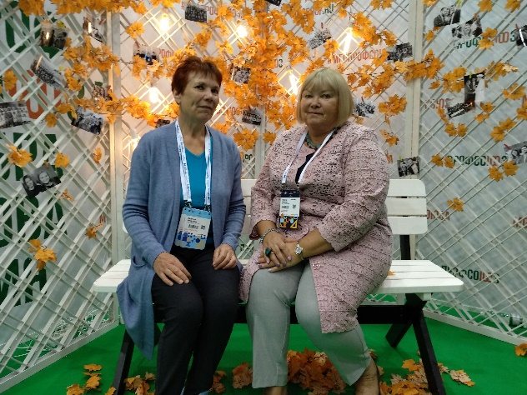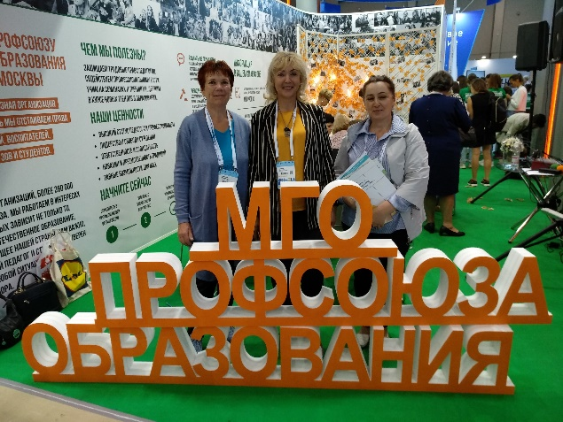-Фестивале «Город-образование» профсоюзная экспозиция

**Поздравление наших будущих первоклассников от профсоюза, вручение подарков**

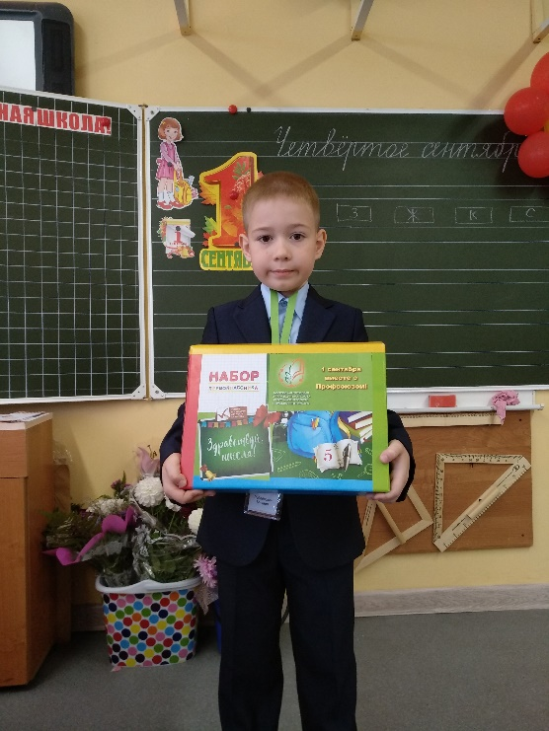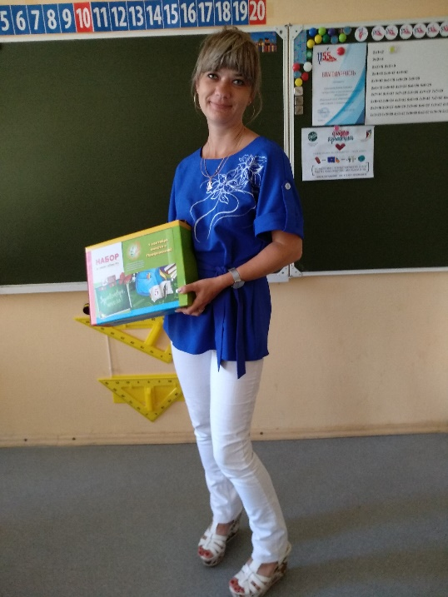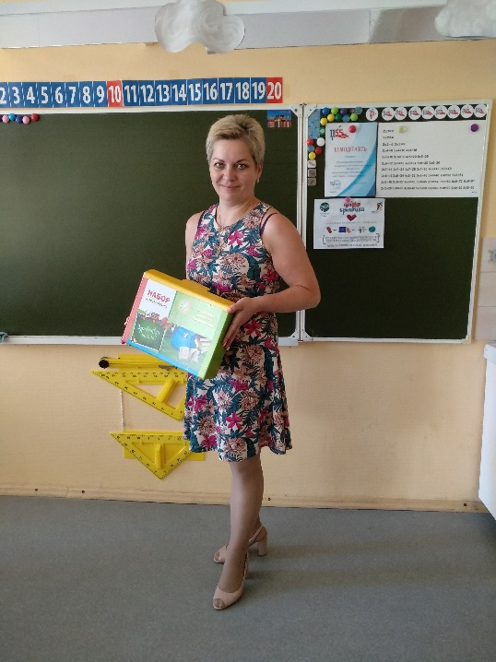

**Учитель обществознания Кривошеева М. В., участвовала в месячнике «Профсоюзный урок», 18.10.2019г., на котором присутствовала представитель Территориального Совета профсоюза, Емельянова Анна Львовна, председатель Совета ветеранов межрайона, Якубова Рушана Михайловна, председатель Совета ветеранов школы, Рощина Валентина Петровна.**

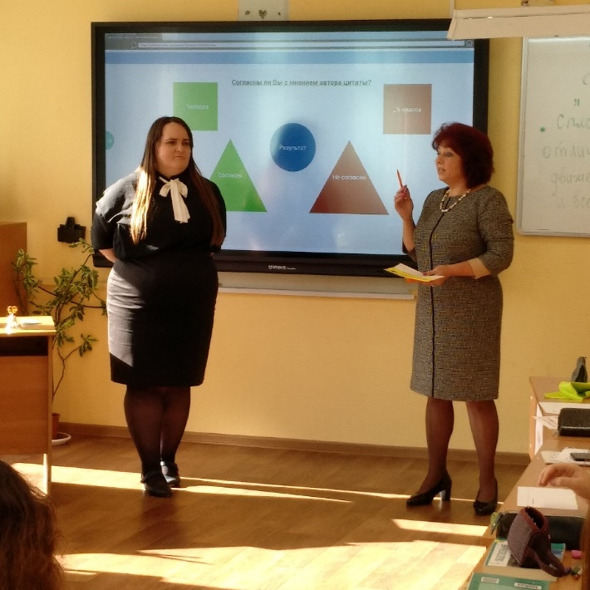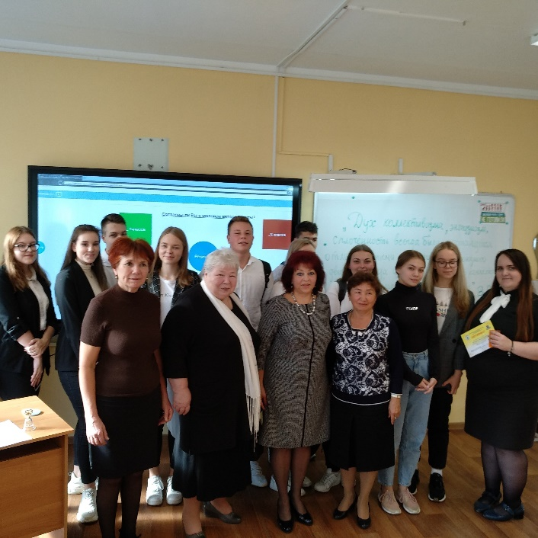

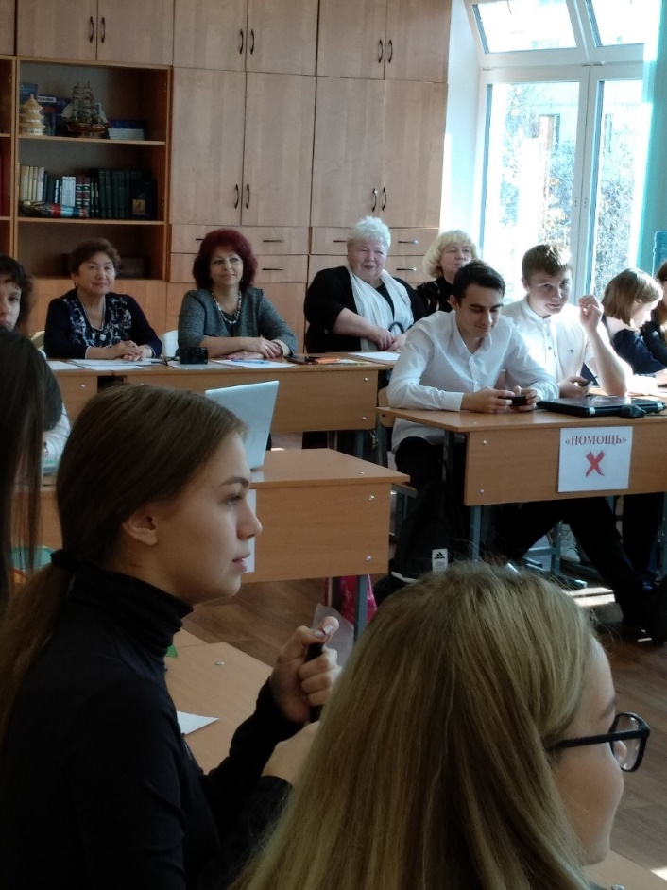

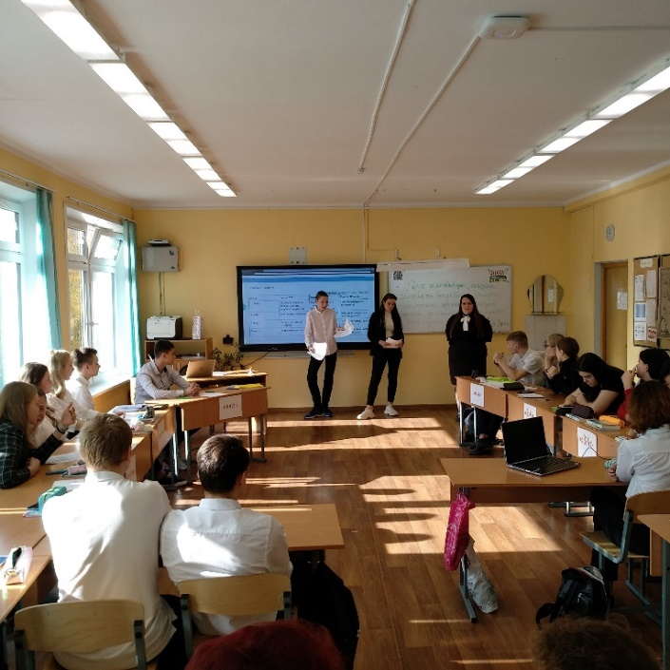

**Первомайская демонстрация**

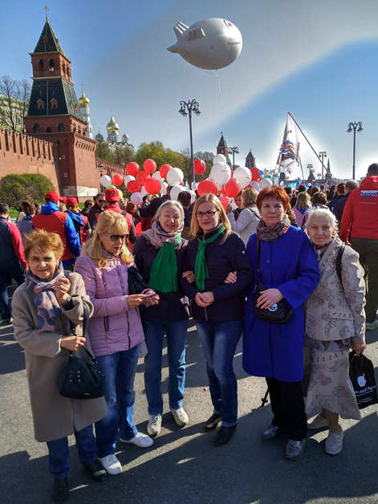

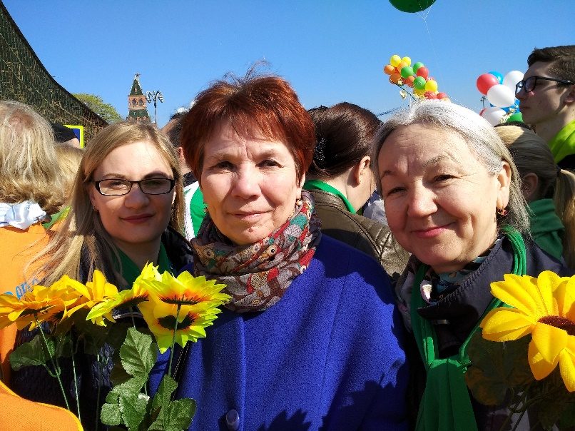

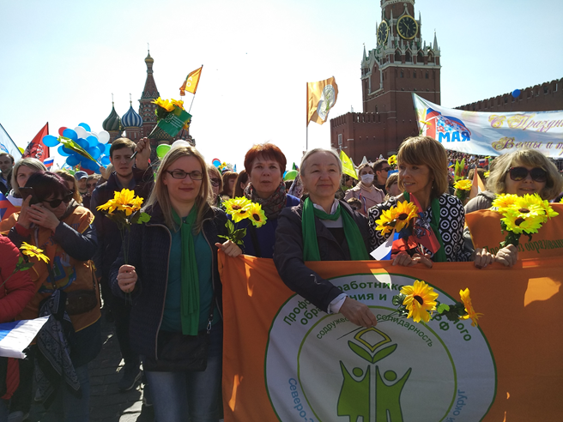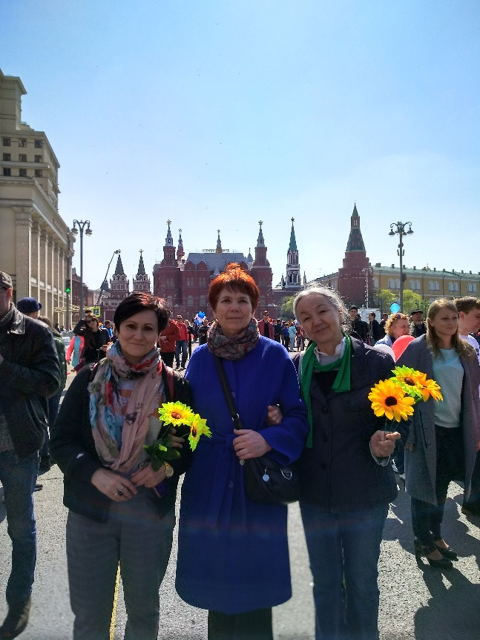

**Открытый урок Мужества провела Председатель Совета ветеранов Рощина Валентина Петровна во 2 «В» и 4 «Б» классе.**

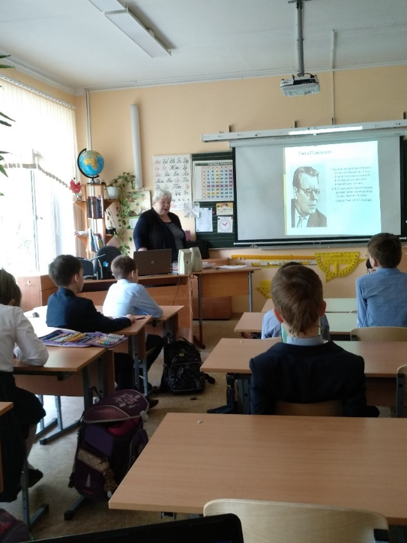

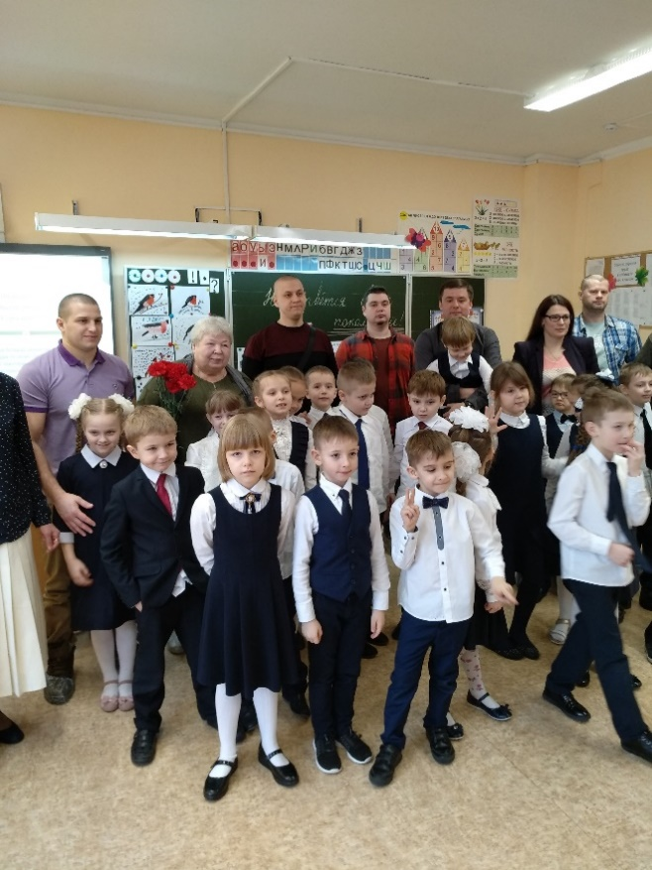

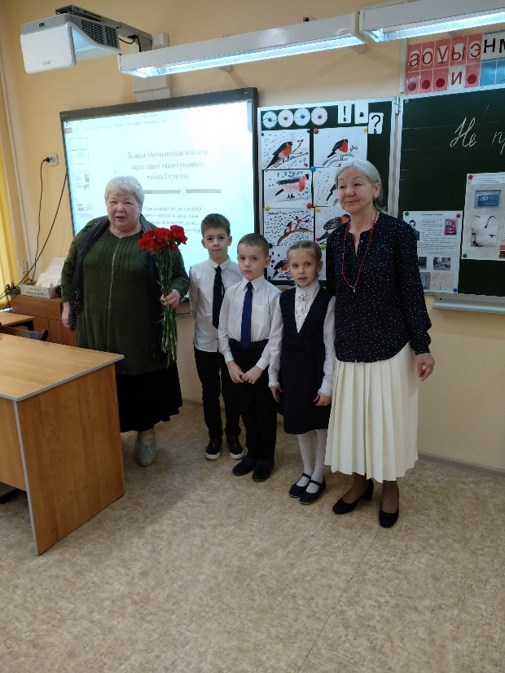

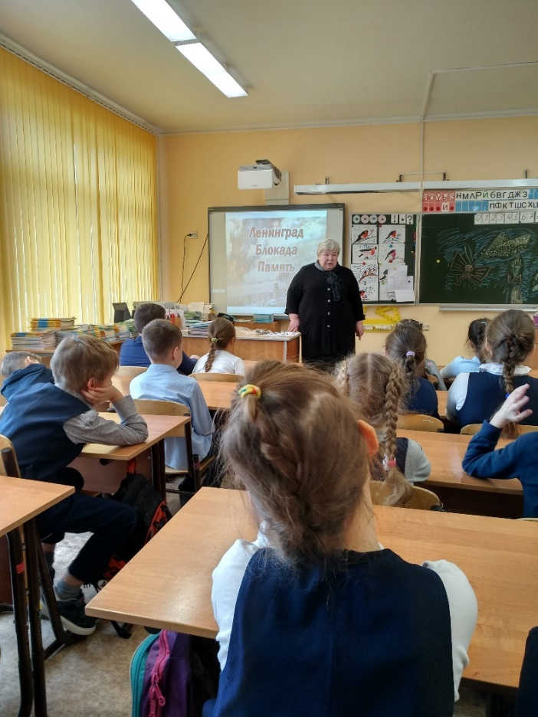

**Выездные экскурсии, членов профсоюза Дошкольных отделений и школы: в Торжок, Зарайск, Боровск.**

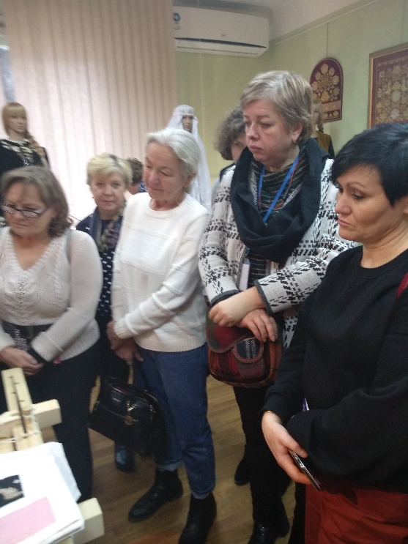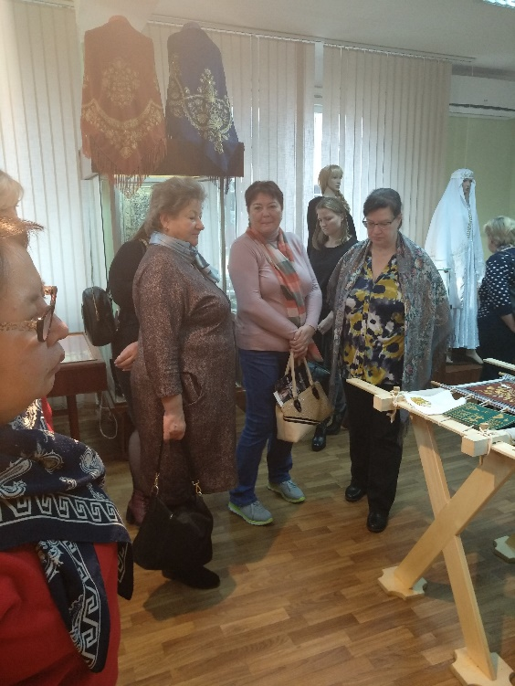

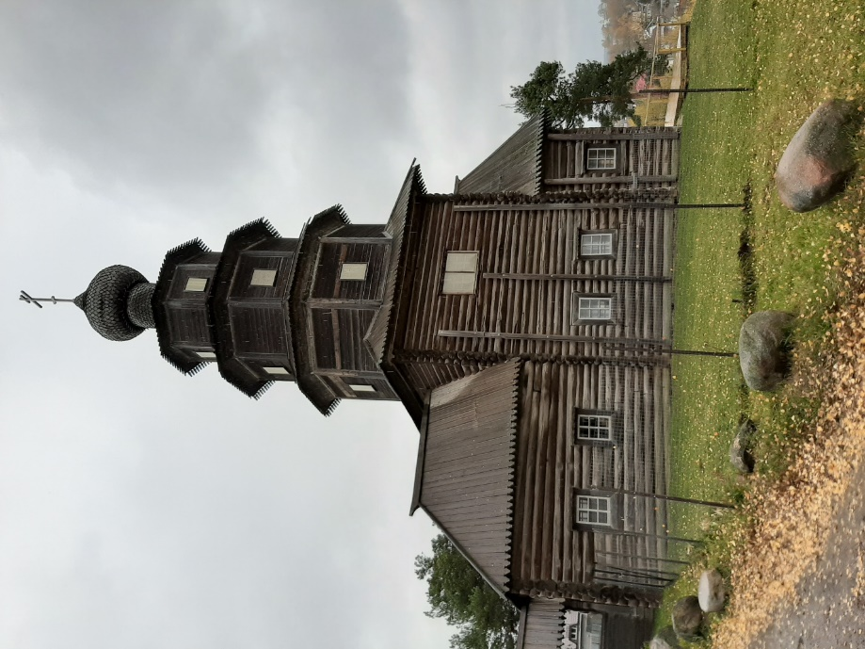

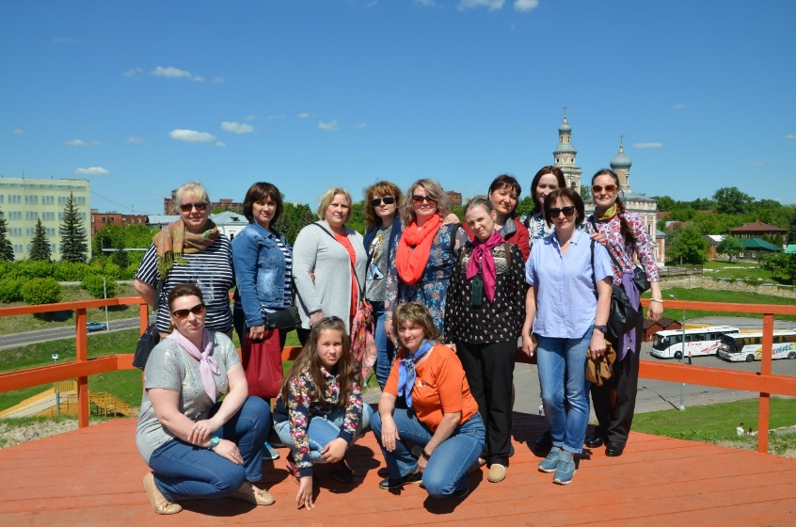

**Праздничный концерт, посвященный «Дню Матери», для ветеранов педагогического труда нашего комплекса. Выступление 2 «В» класса, 4 «Б» класса. Присутствовали ветераны педагогического труда, председатель Совета Рощина Валентина Петровна.**

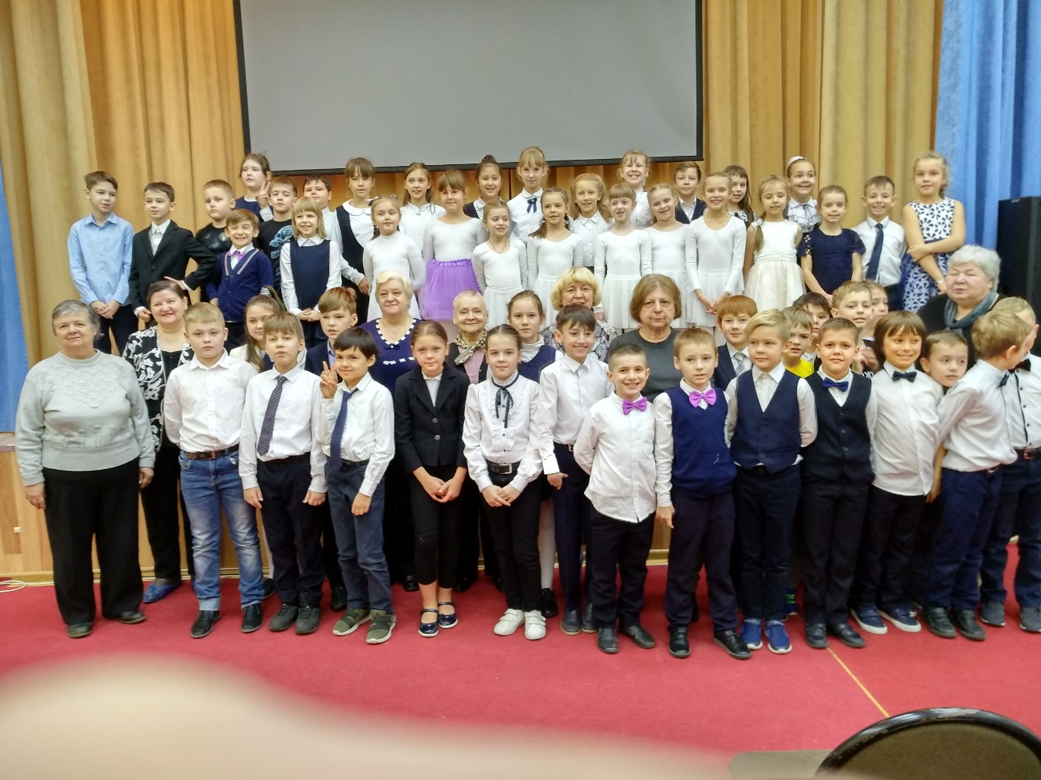

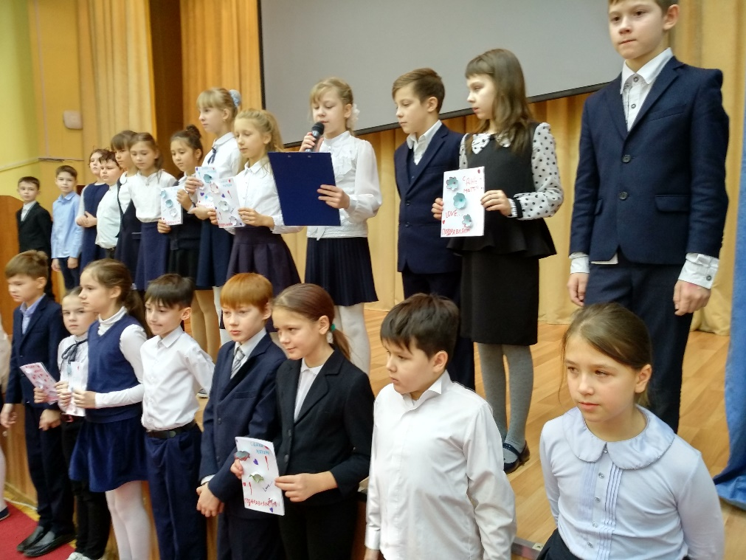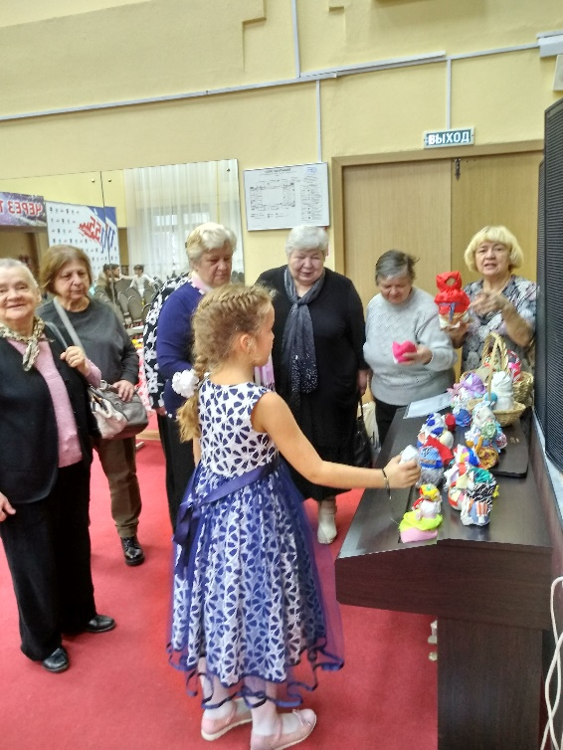

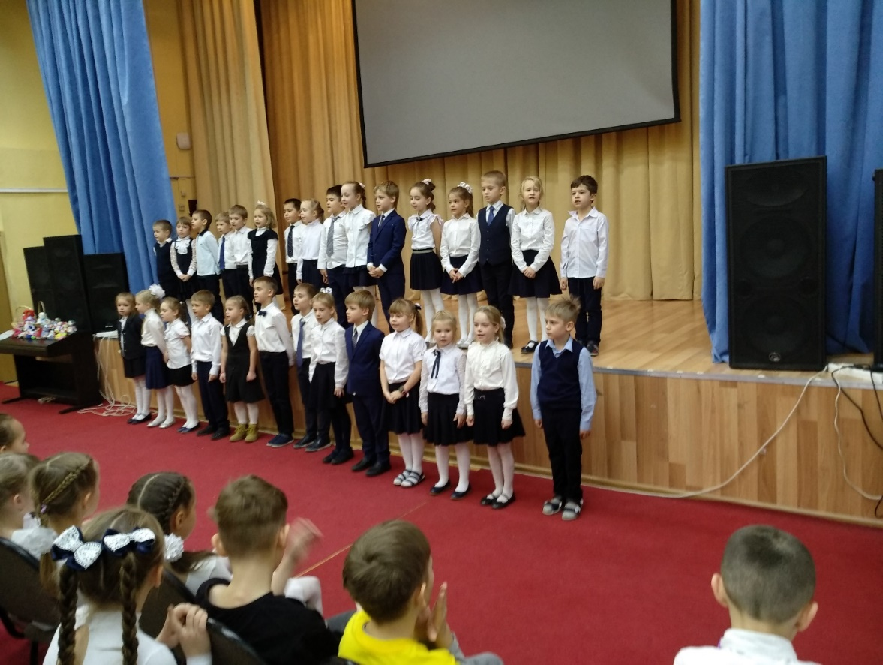

**Отчетно-выборное профсоюзное собрание, 11.04.2019 года.**

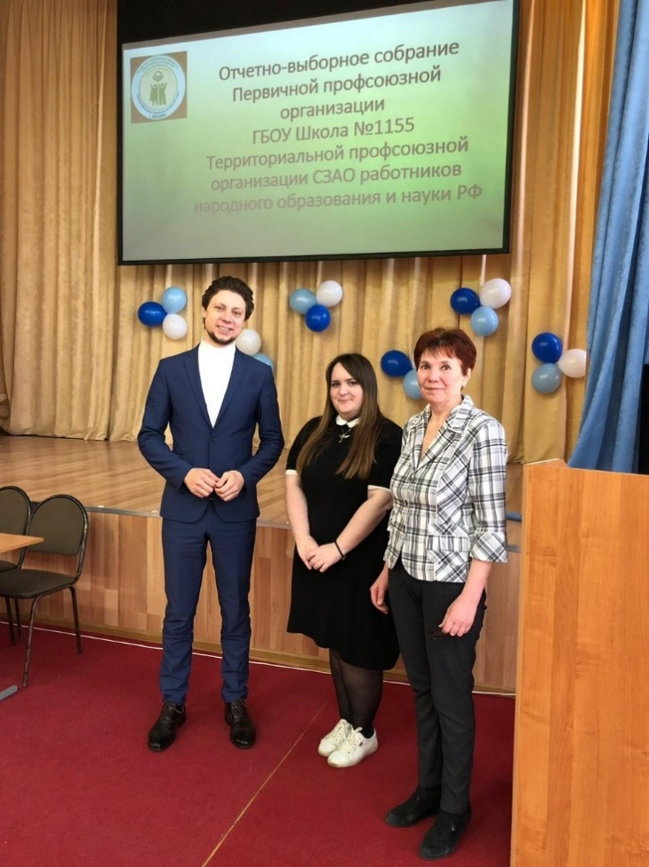

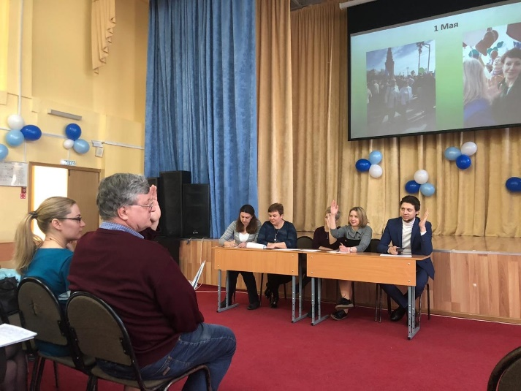

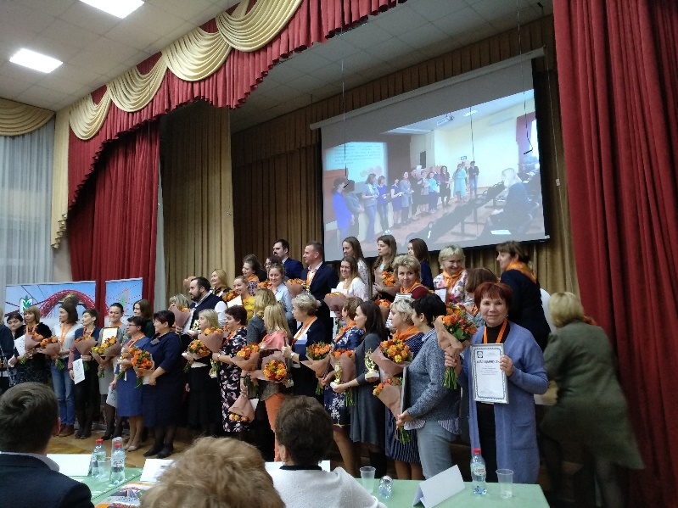**Участие в работе IX отчетно-выборной Конференции ТПО СЗАО**

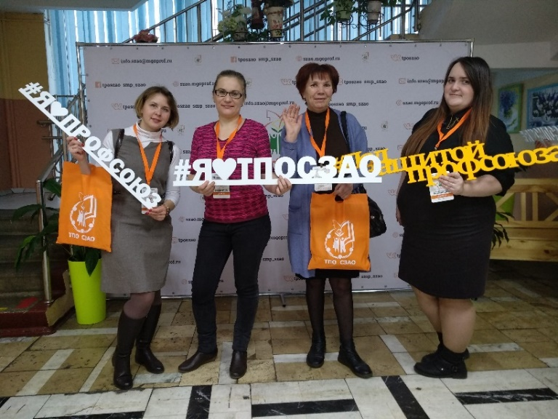

Задачи на 2019-2020 учебный год:

- Осуществлять:

- юридическую, консультативную, методическую и материальную помощь членам профсоюза;

- общественный контроль над соблюдением трудового законодательства, правил и норм охраны труда в отношении членов Профсоюза;

- принимать участие в урегулировании коллективных трудовых споров;

- продолжать разъяснительную работу о важной роли профсоюза;

- оформить электронные профсоюзные билеты;

- создавать безопасные и комфортные условия труда;

- защищать социально-экономические и профессиональные интересы работников;

- продолжать проводить культурно-массовые мероприятия по организации досуга членов ППО и их семей;

- проводить активную работу по сохранению и увеличению численности членов профсоюза, особенно молодежи;

- принимать активное участие в работе в Территориальном Совете молодежи;

- создать совместный план работы с Советом молодежи, наставничества- целостную систему работы с молодыми педагогами;

- создать совместный план работы; оказывать помощь, принимать активное участие в работе Совета ветеранов педагогического труда нашей организации.

Выражаем огромную благодарность Территориальному Совету профсоюза СЗАО Борисовой Галине Михайловне, Юлии Вячеславовне, Ирине Николаевне, Анне Львовне, Галине Викторовне за помощь и поддержку в работе нашей профсоюзной организации.